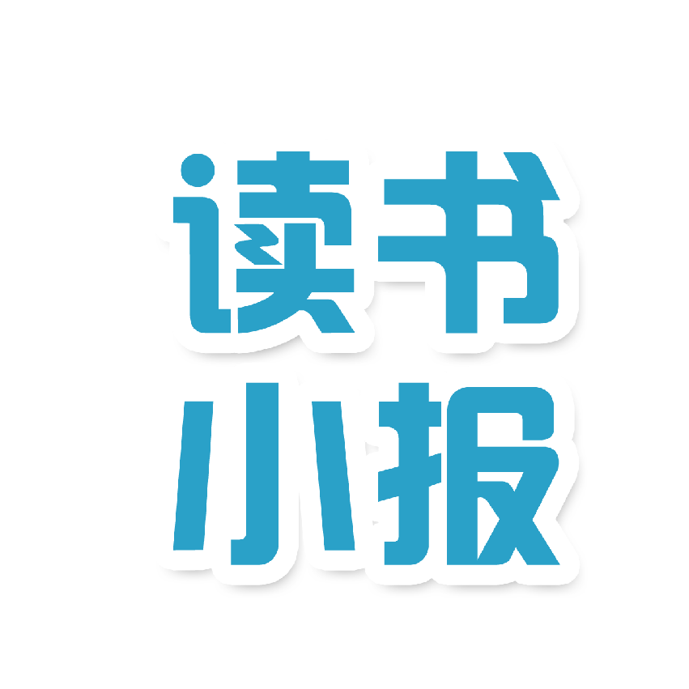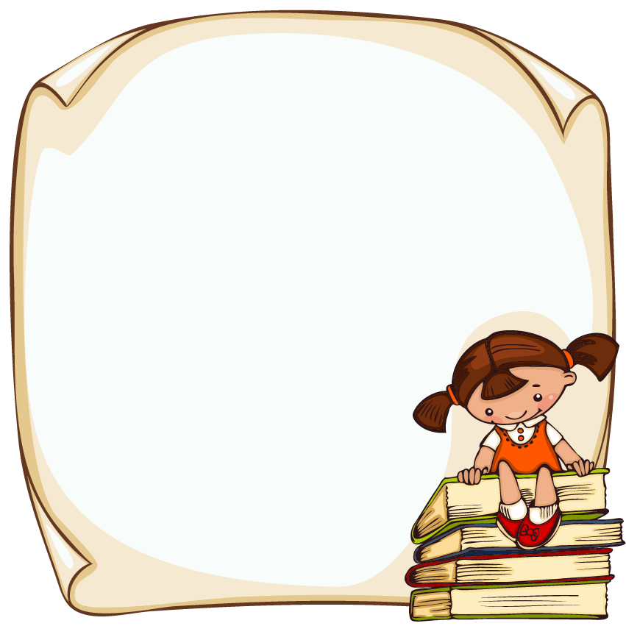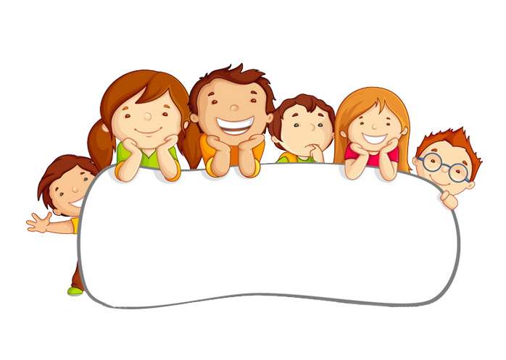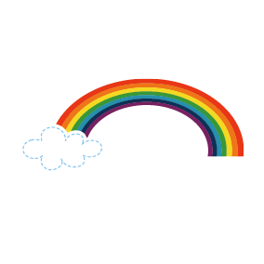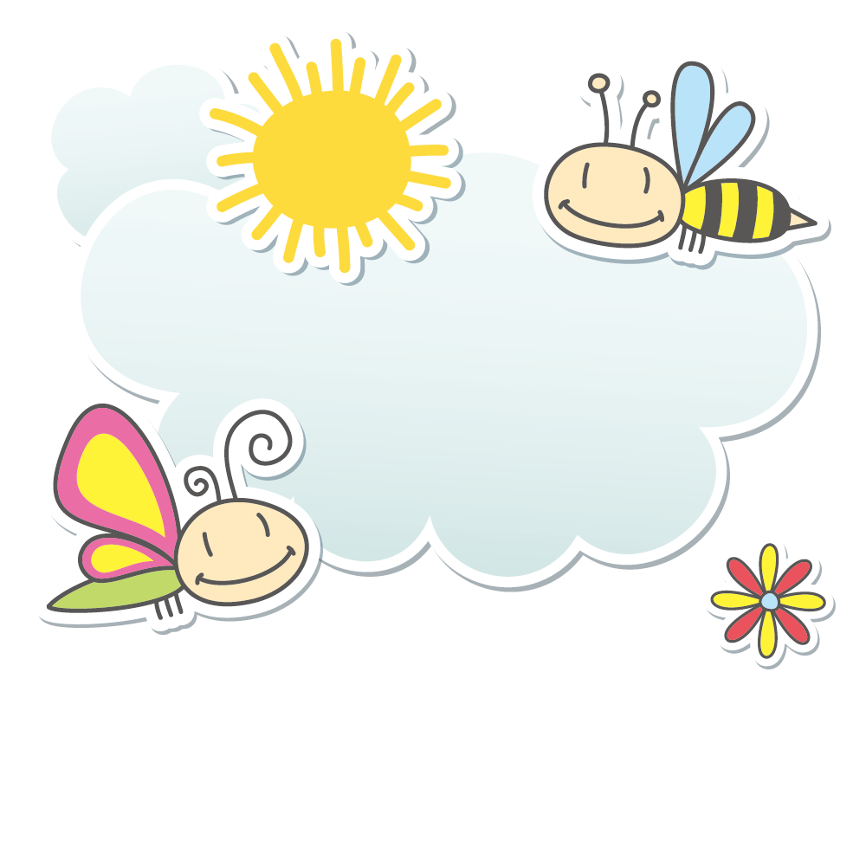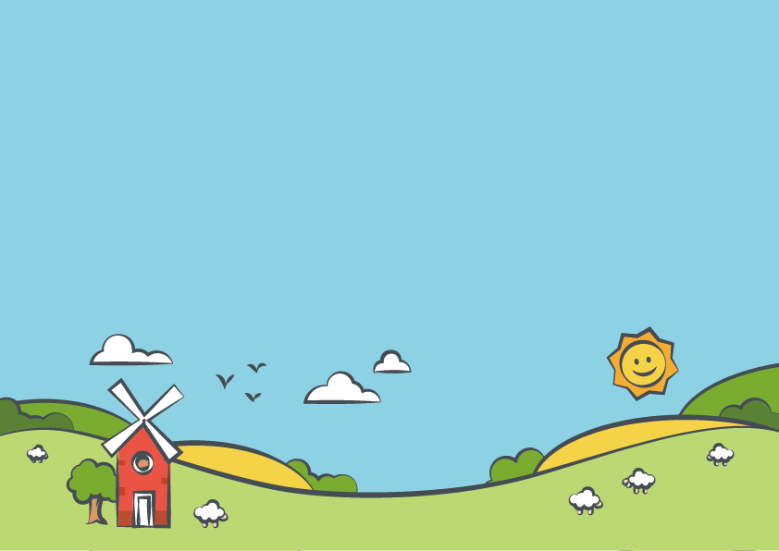

读书名言

书是人类进步的阶梯。--高尔基

医者不医愚。--鲁迅

书犹药也，善读之可以医愚。--刘向

读书好，好读书，读好书。--冰心

劳动是知识的源泉;知识是生活的指南。

茂盛的禾苗需要水分;少年需要学习。

星星使天空绚烂夺目;知识使人增长才干。

粮食补身体，书籍丰富智慧。

读书的好处

读书是通往梦想的一个途径，读一本好书，让我们得以明净如水，开阔视野，丰富阅历，益于人生。人一生就   
 是一条路，在这条路上的跋涉痕迹成为我   
 们每个人一生唯一的轨迹，此路不可能走  
 第二次，而在人生的道路上，我们所见的  
 风景是有限的。书籍就是望远镜，书籍就是   
 一盏明灯，让我们看得更远、更清晰。

读书的含义  
读书是指获取他人已预备好的符号、文字并加以辨认、理解、分析的过程，有时还伴随着朗读、鉴赏、记忆等行为。这些符号最常见的是语言文字，其他还有[音符](https://baike.so.com/doc/3982318-4178412.html" \t "https://baike.so.com/doc/_blank)、[密码](https://baike.so.com/doc/5387348-5623878.html" \t "https://baike.so.com/doc/_blank)、[图表](https://baike.so.com/doc/6533806-6747544.html" \t "https://baike.so.com/doc/_blank)等也在此列;一般获取过程使用眼睛观看，也包括盲人用触觉来识别凸字等其他获取方式。